CHƯƠNG 6: ỨNG DỤNG DI TRUYỀN HỌC
BÀI 24: CÔNG NGHỆ TẾ BÀO
Mục tiêu
- Kiến thức
- Nêu được khái niệm công nghệ tế bào.
- Trình bày được các giai đoạn thiết yếu trong công nghệ tế bào và ứng dụng công nghệ tế bào trong thực tiễn.
- Phân tích được các ưu điểm và triển vọng của phương pháp nhân giống vô tính trong ống nghiệm.
- Kĩ năng
- Rèn luyện kĩ năng giải thích vận dụng kiến thức sinh sản của sinh vật để nhân giống cây; triển vọng của công nghệ tế bào; kĩ năng phản biện khi đưa ra quan điểm về nhân bản vô tính động vật;…

I. LÍ THUYẾT TRỌNG TÂM
1. Khái niệm công nghệ tế bào
Việc ứng dụng phương pháp nuôi cấy tế bào hoặc mô trên môi trường dinh dưỡng nhân tạo để tạo ra những mô, cơ quan hoặc cơ thể hoàn chỉnh với đầy đủ các tính trạng của cơ thể gốc đã trở thành một ngành kĩ thuật, có quy trình xác định được gọi là công nghệ tế bào.
2. Ứng dụng công nghệ tế bào
2.1. Nhân giống vô tính trong ống nghiệm (vi nhân giống) ở cây trồng
Nhân giống vô tính ở cây trồng như ở cây phong lan, cây hoa cúc,…
2.2. Ứng dụng nuôi cấy tế bào và mô trong chọn giống cây trồng
Các bước thực hiện
• Bước 1: tách các tế bào từ cơ thể thực vật.
• Bước 2: nuôi cấy tế bào trong môi trường nhân tạo để hình thành mô sẹo.
• Bước 3: dùng hoocmôn sinh trưởng kích thích mô sẹo phân hóa thành các cơ quan hoặc tạo cơ thể hoàn chỉnh.
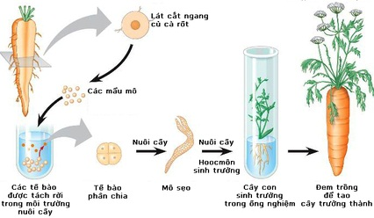
Hình 1. Quy trình nuôi cấy mô thực vật
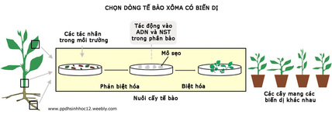
Hình 2. Sơ đồ quy trình chọn dòng tế bào xôma có biến dị
2.3. Nhân bản vô tính động vật
Công nghệ tạo cừu Đôli bao gồm các bước sau:
• Tách tế bào tuyến vú cừu và nuôi trong phòng thí nghiệm.
• Tách tế bào trứng của cừu, sau đó loại bỏ nhân của tế bào trứng này.
• Chuyển nhân của tế bào tuyến vú vào tế bào trứng đã bị bỏ nhân.
• Nuôi cấy trên môi trường nhân tạo cho trứng phân cắt thành phôi.
• Chuyển phôi vào tử cung của một cừu mẹ để nó mang thai. Sau thời gian mang thai giống trong tự nhiên, cừu mẹ này đã đẻ ra cừu con (cừu Đôli) giống y hệ cừu cho nhân tế bào.
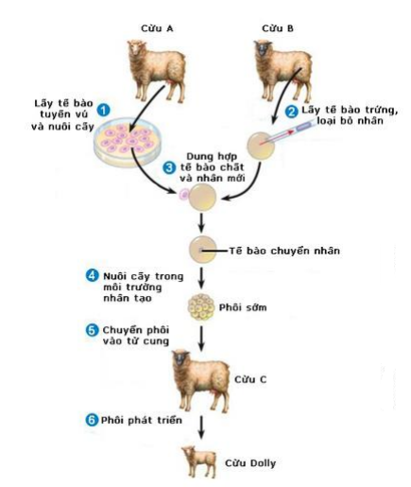
Hình 3. Quy trình nhân bản vô tính cừu Đôly
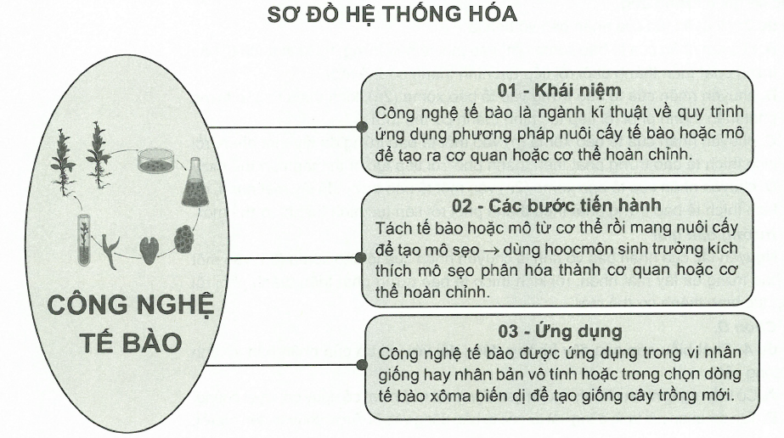
II. CÁC DẠNG BÀI TẬP
- Ví dụ mẫu
Ví dụ 1 (Câu 1 – SGK trang 91): Công nghệ tế bào là gì? Gồm những công đoạn thiết yếu nào?
Hướng dẫn giải
• Công nghệ tế bào là ngành kĩ thuật về quy trình ứng dụng phương pháp nuôi cấy tế bào hoặc mô để tạo ra cơ quan hoặc cơ thể hoàn chỉnh với đầy đủ các tính trạng của cơ thể gốc.
• Công đoạn thiết yếu của công nghệ tế bào:
+ Tách tế bào hoặc mô từ cơ thể rồi mang nuôi cấy trên môi trường dinh dưỡng nhân tạo thích hợp để tạo mô non (mô sẹo).
+ Dùng hoocmôn sinh trưởng kích thích mô non để chúng phân hóa thành cơ quan hoặc cơ thể hoàn chỉnh.
Ví dụ 2 (Câu 2 – SGK trang 91): Hãy nêu những ưu điểm và triển vọng của nhân giống vô tính trong ống nghiệm?
Hướng dẫn giải
• Ưu điểm của nhân giống vô tính trong ống nghiệm: phương pháp có hiệu quả, tăng nhanh số lượng cá thể trong một thời gian ngắn, đáp ứng được yêu cầu của sản xuất. Giúp cho việc bảo tồn một số nguồn gen thực vật quý hiếm có nguy cơ bị tiệt chủng.
• Triển vọng của nhân giống vô tính trong ống nghiệm nhằm nhân nhanh nguồn gen quý hiếm có nguy cơ bị tuyệt chủng. Đối với động vật việc nhân bản vô tính để tạo cơ quan nội tạng động vật từ các tế bào động vật đã được chuyển gen người mở ra khả năng chủ động cung cấp các cơ quan thay thế cho bệnh nhân bị hỏng các cơ quan tương ứng.
Ví dụ 3: Nguyên tắc của nhân bản vô tính là
A. chuyển nhân của tế bào xôma (2n) vào một tế bào trứng, rồi kích thích tế bào trứng phát triển thành phôi rồi tiếp tục hình thành cơ thể mới.
B. chuyển nhân tế bào trứng vào tế bào xôma (2n), kích thích tế bào trứng phát triển thành phôi rồi tiếp tục hình thành cơ thể mới.
C. chuyển nhân của tế bào xôma (n) vào một tế bào trứng đã lấy mất nhân, rồi kích thích tế bào trứng phát triển thành phôi rồi tiếp tục hình thành cơ thể mới.
D. chuyển nhân của tế bào xôma (2n) vào một tế bào trứng đã lấy mất nhân, rồi kích thích tế bào trứng phát triển thành phôi rồi tiếp tục hình thành cơ thể mới.
Hướng dẫn giải
Nguyên tắc của nhân bản vô tính là chuyển nhân của tế bào xôma (2n) vào một tế bào trứng đã lấy mất nhân, rồi kích thích tế bào trứng phát triển thành phôi rồi tiếp tục hình thành cơ thể mới.
Chọn D.
Ví dụ 4: Phát biểu nào sau đây không đúng đối với vai trò của nhân bản vô tính ở động vật?
A. Có triển vọng nhân nhanh nguồn gen động vật quý hiếm có nguy cơ tuyệt chủng.
B. Tạo cơ quan nội tạng động vật từ các tế bào động vật đã được chuyển gen người.
C. Mở ra khả năng chủ động cung cấp các cơ quan thay thế cho các bệnh nhân bị hỏng các cơ quan tương ứng.
D. Để cải tạo và tạo ra các giống động vật mới có nhiều ưu thế hơn giống ban đầu.
Hướng dẫn giải
Nhân bản vô tính không tạo ra giống động vật mới.
Chọn D.
Ví dụ 5: Phát biểu nào sau đây không đúng đối với vai trò của nhân giống vô tính trong ống nghiệm (vi nhân giống) ở cây trồng?
A. Tạo ra được giống cây trồng mới.
B. Tạo ra số lượng cây trồng lớn trong một thời gian ngắn.
C. Bảo tồn một số nguồn gen của thực vật quý hiếm có nguy cơ tuyệt chủng.
D. Tiết kiệm được diện tích sản xuất giống.
Hướng dẫn giải
Nhân giống vô tính trong ống nghiệm (vi nhân giống) ở cây trồng không tạo ra giống cây trồng mới.
Chọn A.
- Bài tập tự luyện
Bài tập cơ bản
Câu 1: Công nghệ tế bào là gì? Gồm những công đoạn thiết yếu nào? Hãy kể ra một số ứng dụng công nghệ tế bào trong thực tiễn mà em biết?
Câu 2: Kể tên các phương pháp mà các nhà vườn thường áp dụng để nhân giống cây? Trình bày ưu và nhược điểm của mỗi phương pháp? Em biết gì về ưu điểm và cơ sở di truyền học của phương pháp nuôi cấy tế bào?
Câu 3: Khi nói về những ưu điểm và triển vọng của phương pháp nhân giống vô tính trong ống nghiệm, những phát biểu nào sau đây đúng?
a. Nhân nhanh số lượng cây trồng trong một thời gian ngắn.
b. Nhân nhanh các giống vật nuôi.
c. Giúp sinh vật sinh trưởng và phát triển nhanh chóng.
d. Quy trình nhân giống vô tính trong ống nghiệm với khoai tây, mía, dừa, và một số giống phong lan đã được hoàn thiện.
e. Nhiều phòng thí nghiệm bước đầu đạt kết quả trong nhân giống cây rừng và một số cây thuốc quý.
f. Phương pháp này còn giúp cho việc bảo tồn một số nguồn gen thực vật quý hiếm có nguy cơ tuyệt chủng.
Câu 4: Vì sao từ một tế bào của cơ quan sinh dưỡng lại có thể phát triển thành một cơ thể con hoàn chỉnh?
Câu 5: Nhân bản vô tính là gì? Vì sao người ta không giữ lại nhân trong tế bào xôma để kích thích thành cơ thể mới mà lại sử dụng nhân tế bào xôma đưa vào tế bào trứng mất nhân để kích thích thành cơ thể mới? Cơ thể con lai có đặc điểm giống động vật cho trứng hay động vật cho tế bào xôma? Tại sao?
Bài tập nâng cao
Câu 6: Nêu các bước nhân bản vô tính tạo cừu Đôli. Theo em có nên thực hiện nhân bản vô tính ở người không?

ĐÁP ÁN
Câu 1:
• Công nghệ tế bào là ngành kĩ thuật về quy trình ứng dụng phương pháp nuôi cấy tế bào hoặc mô để tạo cơ quan hoặc cơ thể hoàn chỉnh.
• Công nghệ tế bào gồm 2 công đoạn: tách tế bào hoặc mô từ cơ thể rồi mang nuôi cấy để tạo mô sẹo; dùng hoocmôn sinh trưởng kích thích mô sẹo phân hóa thành cơ quan hoặc cơ thể hoàn chỉnh.
• Ứng dụng: nhân giống vô tính trong ống nghiệm (vi nhân giống) ở cây trồng; nuôi cấy tế bào và mô trong chọn giống cây trồng; nhân bản vô tính ở động vật.
Câu 2:
• Các phương pháp thường áp dụng để nhân giống trong nhà vườn:
+ Giâm cành: cắt một đoạn mắt, chồi; cắm cành xuống đất cho cành bén rễ, phát triển thành cây mới; một số cây sử dụng giâm cành: mía, sắn,…
+ Chiết cành: là phương pháp làm cho cành ra rễ ngay trên cây rồi mới cắt đem trồng thành cây mới. Cách làm: lột một khoanh vỏ và đắp bầu đất cho tới khi mọc rễ; tách cành ra và trồng xuống đất; thường sử dụng cho các cây ăn quả.
+ Ghép cành: là dùng một bộ phận sinh dưỡng (mắt ghép, chồi ghép, cành ghép) của một cây gắn vào một cây khác (gốc ghép) cho tiếp tục phát triển. Một số cây có thể ghép: hoa hồng, dâu tằm,…
• Nhân giống vô tính trong ống nghiệm hay nuôi cấy tế bào là phương pháp tạo rất nhiều cây mới từ một mô.
Câu 3: Các phát biểu đúng là a, d, e, f.
Câu 4: Từ một tế bào của cơ quan sinh dưỡng lại có thể phát triển thành một cơ thể con hoàn chỉnh vì trong quá trình nhân giống người ta đã kích thích để tế bào nguyên phân và sau đó biệt hóa để hình thành các cơ quan để tạo thành cơ thể hoàn chỉnh.
Câu 5:
• Nhân bản vô tính là hiện tượng chuyển nhân của 1 tế bào xôma vào tế bào trứng đã lấy nhân, rồi kích thích phát triển thành phôi, từ đó làm cho phôi phát triển thành 1 cơ thể mới.
• Người ta không giữ lại nhân trong tế bào xôma để kích thích thành cơ thể mới mà lại sử dụng nhân tế bào xôma đưa vào tế bào trứng mất nhân để kích thích thành cơ thể mới vì động vật khả năng biệt hóa cao nên muốn kích thích tế bào xôma thành cơ thể mới rất khó nhưng với tế bào trứng thì dễ dàng hơn.
• Cơ thể con giống với tế bào cho xôma vì nhân chứa NST mới quyết định đặc điểm di truyền.
Bài tập nâng cao
Câu 6:
• Các bước nhân bản vô tính tạo cừu Đôli:
+ Lấy trứng của con cừu thứ nhất ra khỏi cơ thể; loại bỏ nhân của trứng.
+ Lấy nhân của tế bào vú của con cừu thứ hai đưa vào tế bào trứng vừa bỏ nhân.
+ Nuôi trứng trong ống nghiệm để phát triển thành phôi.
+ Cấy phôi vào tử cung của cừu thứ ba, phôi đó sẽ phát triển thành cừu Đôli.
• Không nên thực hiện nhân bản vô tính ở người vì đạo đức sinh học. Nếu thực hiện nhân bản vô tính ở người có thể để lại nhiều hệ lụy như phát sinh những biến đổi gen khó lường, nguy cơ phát sinh bệnh dịch không chữa được,…

